**Государственное бюджетное учреждение социального обслуживания населения Ростовской области «Комплексный центр социального обслуживания населения Боковского района» (ГБУСОН РО «КЦСОН Боковского района)**

**ПРИКАЗ**

**14 октября 2024 года № 96**

**ст. Боковская**

**Об утверждении Порядка организации рабочих мест (рабочего пространства) по системе 5S в государственном бюджетном учреждении социального обслуживания населения Ростовской области «Комплексный центр социального обслуживания населения Боковского района»»**

В целях выполнения плана по реализации проекта «Бережливая социальная работа» в государственном бюджетном учреждении социального обслуживания населения Ростовской области «Комплексный центр социального обслуживания населения Боковского района», **приказываю:**

1. Утвердить Порядок организации рабочих мест (рабочего пространства) по системе 5S в государственном бюджетном учреждении социального обслуживания населения Ростовской области «Комплексный центр социального обслуживания населения Боковского района» согласно приложению 2 к настоящему приказу.
2. Назначить ответственными за организацию рабочих мест (рабочего пространства) по системе 5S и проведение внутреннего и внешнего аудита для оценки деятельности эффективности внедрения и развития системы 5S, сотрудников государственного бюджетного учреждения социального обслуживания населения Ростовской области «Комплексный центр социального обслуживания населения Боковского района» согласно приложению 1 к настоящему приказу.
3. Контроль за исполнением приказа оставляю за собой.

Директор__________________ Стерлядникова Людмила Васильевна

#### С приказом ознакомлены:

_________________ Кочетова Н.П.

_________________ Дударев А.А.

_________________Ващаева Ю.М.

_________________Евтерева О.А.

_________________Беляев М.В.

_________________Кочетова Н.Д.

_________________Евлантьева И.С.

_________________Литвинова Е.И.

_________________Юркова Г.П.

_________________Якусева В.Е.

_________________Сафонова М.В.

#### Приложение 1

#### к приказу от 14.10.2024 № 96

Список сотрудников, ответственных за организацию рабочих мест (рабочего пространства) по системе 5S и проведение внутреннего и внешнего аудита для оценки деятельности эффективности внедрения и развития системы 5S в государственном бюджетном учреждении социального обслуживания населения Ростовской области «Комплексный центр социального обслуживания населения Боковского района»

|  |  |
| --- | --- |
| Ф.И.О. | Должность |
| Кочетова Наталья Петровна | и.о. заместителя директора по социальной работе |
| Дударев Александр Александрович | заместитель директора по хозяйственной части |
| Ващаева Юлия Михайловна | главный бухгалтер |
| Евтерева Оксана Алексеевна | специалист по кадрам |
| Беляев Михаил Васильевич | заведующий отделением социальной реабилитации |
| Кочетова Наталья Дмитриевна | заведующий социально-реабилитационным отделением |
| Евлантьева Ирина Сергеевна | заведующий отделением социального обслуживания на дому №1 |
| Юркова Галина Павловна | заведующий отделением социального обслуживания на дому №2 |
| Якусева Валентина Ефимовна | заведующий отделением социального обслуживания на дому №3 |
| Литвинова Елена Ивановна | заведующий отделением социального обслуживания на дому №4 |
| Сафонова Марина Викторовна | заведующий отделением психолого-педагогической помощи семье и детям |

#### Приложение 2

#### к приказу от 14.10.2024 № 96

ПОРЯДОК

организации рабочих мест(рабочего пространства) по системе 5S в государственном бюджетном учреждении социального обслуживания населения Ростовской области «Комплексный центр социального обслуживания населения Боковского района»

1. **Общие положения**

Современные темпы развития заставляют предприятия постоянно совершенствоваться**.** Успех и эффективность производственной компании предполагает постоянное внимание к деталям и «мелочам» по всем направлениям. Поэтому именно там гораздо быстрее и эффективнее реализуются различные проекты и технологии.

Работу в учреждении социального обслуживания населения тоже можно сравнить с технологическим процессом любого предприятия, где действия носят цикличный характер: начиная от приема заявлений до предоставления услуг гражданам.

Технология бережливого производства, заключающаяся в повышении эффективности работы специалистов и рациональном использовании материальных ресурсов учреждения, зарекомендовавшая себя в производственной сфере позволяет серьезно продвинуться в решении поставленных задач. Среди множества методов и инструментов данной технологии нами реализована система 5S – по организации рабочих мест.

Система 5S - это инструмент бережливого управления, направленный на рациональную организацию рабочего пространства и поддержание рабочих мест в чистоте и порядке, позволяющем обеспечить корректность работы, повышение производительности труда и безопасность специалистов.

1. **Термины и определения**

**Бережливое производство (далее БП)**(от [англ.](https://ru.wikipedia.org/wiki/%D0%90%D0%BD%D0%B3%D0%BB%D0%B8%D0%B9%D1%81%D0%BA%D0%B8%D0%B9_%D1%8F%D0%B7%D1%8B%D0%BA) *leanproduction, leanmanufacturing*) - концепция рационализации бизнес-процессов, направленная на его ускорение и сглаживание путем выявления и исключения (оптимизации) процессов, которые не добавляют ценности продукту и являющихся причиной возникновения так называемых "скрытых потерь" деятельности организации. Бережливое производство предполагает вовлечение в процесс оптимизации каждого сотрудника и максимальную ориентацию на [потребителя](https://ru.wikipedia.org/wiki/%D0%9F%D0%BE%D1%82%D1%80%D0%B5%D0%B1%D0%B8%D1%82%D0%B5%D0%BB%D1%8C).

**Система 5S**- это инструмент бережливого управления, представляющий собой совокупность мер рациональной организации и поддержания рабочих мест (рабочего пространства), обеспечивающих безопасность, корректность работы и повышение производительности труда.

Система предусматривает вовлеченность всех сотрудников Центра в регулярную деятельность по наведению порядка, чистоты и укреплению дисциплины, которая позволяет без капитальных затрат повысить производительность труда, минимизировать количество ошибок в работе специалистов, сократить сроки на принятие решения и устранить потери рабочего времени в процессе оказания услуг социальной поддержки населения за счет радикального изменения отношения сотрудников к рабочему процессу.

**Рабочее место** - часть рабочего пространства, оснащенная необходимыми техническими средствами, в которой совершается трудовая деятельность.

**Рабочее пространство** - часть территории, где осуществляется трудовая деятельность.

**Компетентность** - способность применять знания и навыки для достижения намеченных результатов.

**Место складирования** - выделенное пространство, где хранятся помеченные красными ярлыками предметы, ожидающие дальнейшего оценивания.

**Рациональное расположение предметов** - это расположение и маркирование предметов таким образом, чтобы их мог быстро найти и легко использовать любой работник, которому они нужны для выполнения задания в рамках должностных инструкций.

**Визуализация** - различные способы привлечения внимания, позволяющие мгновенно любому человеку определить все ли в порядке на рабочем месте, в кабинете.

**Стандартизация** - деятельность, направленная на определение и разработку единых требований, норм и правил к работам и услугам.

1. **Принципы бережливого производства**

**и системы 5S, используемые в работе учреждения**

1. Стратегическая направленность.

Применение концепции БП должно является осознанным стратегическим выбором руководства организации.

1. Будь внимателен к требованиям клиента. "Думай как клиент!"

Понимание ценности, с точки зрения клиента получателя социальных услуг и других заинтересованных сторон, что позволяет руководителям всех уровней правильно организовать деятельность учреждения.

1. Организация потока создания ценности для клиента.

В применении к Центру бережливый поток создания ценности - это схематическое представление последовательности действий, необходимых для удовлетворения потребностей клиента в качественном предоставлении социальных услуг. Действия в процессе необходимо выстроить таким образом, чтобы между операциями не было простоев, ожиданий или потерь.

1. Постоянное улучшение.

Вовлечение и развитие персонала следует рассматривать как необходимое условие эффективной деятельности по постоянному улучшению, организованной на основе системы сбора, рассмотрения и реализации предложений от работников организации, поддержанных необходимыми ресурсами. Улучшения направлены как на обслуживание клиентов, так и на условия работы специалистов.

5) Сокращение потерь. Решай проблемы в месте их возникновения.

Деятельность по всестороннему сокращению/устранению потерь рассматривается как основа улучшения потока создания ценности и снижения затрат в процессе предоставления социальных услуг населению.

Система 5S получила свое название по 5 классическим принципам, каждый из которых начинается на букву "С":

- "1С" – Сортировка;

- "2С" – Систематизация;

- "3С" – Содержание в чистоте;

- "4С" – Стандартизация;

- "5С" – Совершенствование.

1. **Шаги внедрения системы 5S**

***Шаг 1. Сортировка. (Нужное-ненужное)***

*Цель:* удаление из рабочей зоны всего, что не понадобится при выполнении текущей деятельности на данном рабочем месте. Проводя сортировку на рабочем месте необходимо оставлять только то, что действительно необходимо. Предметы, необходимость которых вызывает сомнение, должны быть удалены с рабочего места. Ответственным за сортировку при внедрении системы 5S на рабочем пространстве является руководитель структурного подразделения.

*Задача:* классификация предметов на степени их необходимости на рабочих местах.

*Комментарии:* на рабочем месте должны находиться в необходимом количестве только те предметы, которые требуются для выполнения текущей деятельности.

Для определения ненужности предмета, необходимо учитывать три основных фактора:

- необходимость предмета при выполнении текущей деятельности;

- частоту использования предмета;

- количество предметов, необходимых для текущей деятельности.

В качестве предметов могут выступать мебель, канцелярия, папки, настольные подставки, оргтехника, компьютерная техника, документация, информация в бумажном и электронном виде и т.п.

Для очищения пространства может применятся техника "Светофор", с помощью самоклеящихся стикеров трех цветов: красные, желтые и зеленые.

Зелеными отмечаются предметы на столе и вокруг, которыми пользуются ежедневно.

Желтыми - предметы, которые используются не часто и красными – те, которые лежат не востребованные длительное время.

После этой систематизации на столе должны остаться только зеленые предметы, желтые должны быть разложены по ящикам и шкафам, красные - убраны в место складирования или утилизированы.

1. Инвентаризация по технике "Светофор" проводится в течение одной недели, с начала графика перехода на работу по 5S работниками, закрепленными за данным рабочим местом (Приложение 1 к Порядку).

2. Нужные предметы делятся по частоте использования:

- нужные часто (предметы, которые используются в работе в данный момент, используются в работе ежедневно или еженедельно) располагаются на расстоянии "вытянутой руки" на столе, в ближайших ящиках;

- нужные не постоянно (предметы, которые могут использоваться в работе, но в данный момент не востребованы, используются реже 1 раз в месяц) располагаются в дальних ящиках, шкафах;

3. Ненужные предметы (поврежденные, закрытые дела, вещи с истекшим сроком хранения, неиспользуемые предметы, оборудование, лишние подставки, стеллажи, мебель и т.д.). Ненужные предметы сразу удаляются с рабочего места. На этапе сортировки производится маркировка бракованных и сломанных вещей, составляется реестр дефектов и поломок, назначаются ответственные за их устранение. Маркировка не удаляется до устранения поломки. Возможные направления использования ненужных предметов: передать в другое структурное подразделение; вернуть в места прежнего размещения; сдать в архив; утилизировать.

4. Процесс сортировки предметов направлен на достижение: сохранности персональных данных, безопасности (устранение атмосферы хаоса, исключения возможности производственного травматизма и пр.); качества (исключение вероятности использования устаревшей информации, документации и пр.); производительности (повышение эффективности использования рабочего пространства, снижение времени, затраченного на поиск ненужных вещей, снижение времени оказания услуг), оптимизации запасов,

5. Показателем завершения этапа сортировки является:

- отсутствие в кабинете неиспользуемой или сломанной мебели;

- отсутствие неисправной или неиспользуемой офисной техники;

- отсутствие лишних проводов;

- отсутствие лишних личных вещей;

- используемость предметов на рабочем столе и их исправность;

- используемость канцелярских принадлежностей и их исправность;

- отсутствие неактуальных справочников;

- отсутствие закрытых дел.

***Шаг 2. Самоорганизация***

***(Создай своё место. Содержи в чистоте.)***

*Цель:* определение рационального расположения каждого предмета для его эффективного использования, которое позволяет быстро и просто их найти и использовать; рациональное использование рабочего места для расположения нужных объектов.

*Задача:* Стандартизировать работу (расположение предметов, передачу дел, хранение запасов, обслуживание клиентов).

*Комментарий:* Рациональное расположение предусматривает применение средств визуального управления, для информирования о местонахождении предметов.

1. Места хранения нужных предметов организуются в зависимости от частоты использования предметов и приведены в таблице 1.

Таблица 1

Места хранения нужных предметов

|  |  |
| --- | --- |
| Частота использования предметов | Решение о размещении |
| Используемые ежедневно | Хранить на рабочем месте |
| Используемые еженедельно | Хранить на рабочем пространстве |
| Используемые раз в месяц | Хранить на рабочем пространстве |
| Используемые реже 1 раза в полгода | Хранить в специально отведенном месте в рамках рабочего пространства |

2. Расположение предметов отвечает требованиям: безопасности, качества, эффективной работы. Четыре правила расположения вещей:

- на видном месте;

- легко взять;

- легко использовать;

- легко вернуть на место.

3. При хранении предметов в обязательном порядке используются различные методы визуализации (маркировка, разметка, цветовое кодирование и др.) Делаются необходимые указатели и таблички – средства визуального управления для идентификации местонахождения предметов.

4. Каждый предмет должен иметь только одно (закрепленное) место хранения.

5. Тумбы, шкафы для хранения должны иметь ФИО ответственного сотрудника за поддержание порядка.

6. Показателем завершения этапа соблюдения порядка является:

- удобство расположения рабочих мест персонала (расположение рабочих мест исключает либо минимизирует потери);

- определение мест для офисного оборудования;

- заполнение и разумное использование полок и ящиков (маркировка);

- отсутствие ненужных предметов, информации и документов в рабочей зоне;

-определение мест хранения документов, справочников, папок, канцелярских принадлежностей, личных вещей и т.д. (маркировка);

- поиск необходимых материалов за 30 сек.

***Шаг 3. Содержание в чистоте (Систематическая уборка)***

*Цель:* обеспечить на рабочем месте чистоту и исправность оборудования, чистоту прилегающей территории.

*Задача:* регулярная проверка своего рабочего места для поддержания порядка; проверка исправности оборудования; привлечение к устранению неисправностей соответствующих специалистов.

*Комментарий:* уборка - это не только поддержание порядка и чистоты, но и проверка рабочих зон и оборудования.

1.Чистота и порядок на рабочем месте контролируется и поддерживается ответственным за рабочее место специалистом.

2. Необходимо разработать правила уборки для каждого рабочего места (рабочего пространства) с распределением зон ответственности между техническим персоналом и сотрудниками.

3. Во время проведения систематической уборки должны выявляться источники загрязнений рабочих мест (рабочего пространства), предметов, которые могут являться потенциальным источником возникновения проблем.

Правила обеспечения и поддержания чистоты рабочих мест (рабочего пространства) должны включать:

- объекты (рабочие места( рабочее пространство), предметы, оборудование, офисная техника),

- периодичность уборки, методы выполнения уборки;

- методы контроля уборки.

4. В структурном подразделении должны быть внедрены контрольные листы уборки (Приложение 2 к Порядку), подтверждающие выполнение правил уборки, которые необходимо поддерживать в актуальном состоянии.

5. Показателем завершения этапа соблюдения чистоты является:

- содержание помещения в чистоте (стены, окна, подоконник, пол, двери, дверные ручки);

- содержание мебели в чистоте (шкафы, столы, тумбы)

- содержание офисной техники в чистоте (на мониторе, процессоре и клавиатуре нет пыли и загрязнений);

- источники загрязнений локализованы (свободный доступ к углам и источникам отопления, окнам).

***Шаг 4. Стандартизация.***

*Цель:* зафиксировать достижения и предотвратить откат к предыдущей ситуации, когда рабочие места постепенно будут приходить в состояние хаоса, беспорядка.

*Задача:* самые эффективные решения, найденные в ходе предыдущих шагов необходимо закрепить стандартом рабочего места. Разработать оптимальные приемы работы, использования оборудования и техники с использованием визуального контроля.

*Комментарий:* стандартизация - это превращение процедур сортировки, рационального расположения и уборки в привычку.

1. Задачей данного шага является закрепление стандартом (правилами) содержания рабочего места самых эффективных решений, найденных в ходе предыдущих шагов. (Приложение 3)

К стандартам содержания рабочих мест относятся документы, регламентирующие:

- сортировку предметов;

- перечень нужных предметов и их расположение на рабочем месте;

- уборку на рабочем месте;

- контроль выполнения стандартов содержания рабочих мест.

2. Показателем эффективности стандартизации может являться:

- визуализация мест хранения предметов, документов (таблички, надписи, памятки и пр.);

- указатели мест хранения предметов соответствуют их местоположению;

- содержание тумбочек, шкафов стандартизировано и унифицировано (одинаково у сотрудников с одинаковыми обязанностями);

- стандартизированы и подписаны тумбочки, шкафы сотрудников;

- промаркированы провода;

- утвержден перечень документов, находящихся в кабинете;

- использована маркировка цветом;

- упорядочены справочники;

- визуализированы потребности пополнения запасов бумаги, папок;

- разработан стандарт рабочего места специалиста и рабочего пространства;

- разработан чек-лист действий по подготовке к приёму и по окончанию приема работ;

- все материалы в рабочей зоне можно найти (за 30 сек.) и вернуть на свое место;

- ненужные вещи регулярно удаляются;

- разработан и соблюдается график уборки;

- все стандарты видимы и наглядны.

***Шаг 5. Совершенствование.***

*Цель:* поддержание выполнения установленных процедур первых четырех этапов - 4С, чтобы предотвратить откат назад.

*Задача:* обеспечить условия для возникновения желания совершенствовать результаты.

*Комментарий:* совершенствование - это личная инициатива людей и оно может проявляться только в их поведении.

1. На пятом шаге осуществляется процесс непрерывного поддержания и развития ранее полученных результатов.

2. Разрабатывается порядок систематизации и пересмотра стандартов.

3. В Центре осуществляется организация и проведение внутреннего и внешнего аудита для оценки деятельности эффективности внедрения и развития системы 5S.

Периодичность внутреннего аудита, который проводят ответственные лица, закрепленные в Приложении 1 настоящему приказу, составляет не реже 1 раза в квартал.

Внешний аудит проводится заместителем директора по социальной работе с периодичностью не реже 1 раза в полугодие.

4. По результатам аудита формируется рейтинг структурных подразделений.

5. Аудит системы 5S в Центре проводится в соответствии контрольными листами (Приложение 4 к Порядку).

6. Показателем эффективности совершенствования является:

- функционирование системы пересмотра стандартов;

- регулярное проведение контрольных процедур;

- наличие и реализация идей по совершенствованию системы 5S;

- проведение обмена опытом и тиражирование системы 5S.

Приложение 1

к порядку организации

рабочего пространства

по системе 5S

График организации рабочих мест по системе 5S и сотрудники, ответственные

за ее проведение в ГБУСОН РО «КЦСОН Боковского района»

|  |  |  |  |  |
| --- | --- | --- | --- | --- |
| №  п/п | Наименование | Кол-во  рабочих мест | Ответственный | Дата реализации мероприятий внедрения 5S |
| 1 | Аппарат, бухгалтерия, архив | 12 | Главный бухгалтер, специалист по кадрам | 01.12.2024 |
| 2 | Отделение психолого-педагогической помощи семье и детям | 4 | Заведующий отделением | 01.12.2024 |
| 3 | Отделение социального обслуживания на дому | 5 | Заведующие отделениями | 01.12.2024 |
| 4 | Отделение социальной реабилитации | 5 | Заведующий отделением | 01.12.2024 |
| 5 | Социально-реабилитационное отделение | 5 | Заведующий отделением | 01.12.2024 |
| 6 | Хозяйственная часть | 4 | Заместитель директора по хозяйственной части | 01.12.2024 |

Приложение 2

к порядку организации

рабочего пространства

по системе 5S

**Контрольный лист оценки организации рабочих мест**

**по системе 5S**

|  |  |  |  |  |  |  |
| --- | --- | --- | --- | --- | --- | --- |
| Руководитель подразделения  Аудитор | |  | | ФИО  ФИО | | Дата |
| Шаги | |  | | Оценка | | Комментарии |
| Шаг 1 | 1. Использование техники "Светофор"при сортировке рабочего пространства  2. Все ненужные вещи удалены  или обозначены. Применение "красных ярлыков".  3. Определены места для нахождения вещей (канцелярские принадлежности, документы, справочники и др.) на рабочем месте, в кабинете.  4. Разработан список необходимых канцелярских принадлежностей, оборудования.  5. Рабочее место визуализировано. Применяется метод цветового кодирования, цветовая маркировка. | |  | |  |  |
| Шаг 2 | 1. Все пути и проходы доступны и свободны.  2. Оборудование в исправном состоянии.  3. Рабочие места содержатся в чистоте. |  | |  | |  |
| Шаг 3 | 1. Графики уборки существуют и соблюдаются.  2. Рабочие зоны для рабочих мест разграничены и обозначены.  3. Порядок поддерживается через визуализацию |  | |  | |  |
| Шаг 4 | 1. На рабочем месте нет посторонних предметов.  2. Хранение документации в строго отведенных местах.  3. Папки промаркированы и актуальны.  4. Сотрудники следуют предписаниям по охране и безопасности труда. |  | |  | |  |
| Шаг 5 | 1.Результаты предыдущего аудита вывешены для ознакомления.  2.Паны мероприятий вывешены и реализуются.  3. Корректирующие действия по последнему аудиту выполнены  4. Проводится внутренний аудит |  | |  | |  |

Приложение 3

к порядку организации

рабочего пространства

по системе 5S

**Правила (стандарт) содержания рабочего места**

**Правила (стандарт) содержания рабочего места сотрудников должны учитывать следующие моменты:**

1. Сотруднику должно быть удобно вставать и садиться за стол.
2. Всё, чем он пользуется в работе, должно располагаться в пределах доступности вытянутой руки.
3. На рабочем столе должно быть достаточно места для удобной работы.
4. В книжных шкафах и на полках должны храниться только те документы и предметы, которые необходимы для полноценного исполнения трудовых обязанностей.
5. Ценные бумаги, важные документы или атрибуты (например, печать) должны храниться отдельно, в сейфах или закрывающихся на замок шкафах.
6. Мебель в кабинете или помещении должна быть расставлена так, чтобы было удобно исполнять все свои функциональные обязанности: принимать клиентов, коммуницировать с коллегами.

**Схема расположения предметов на рабочем месте сотрудника**

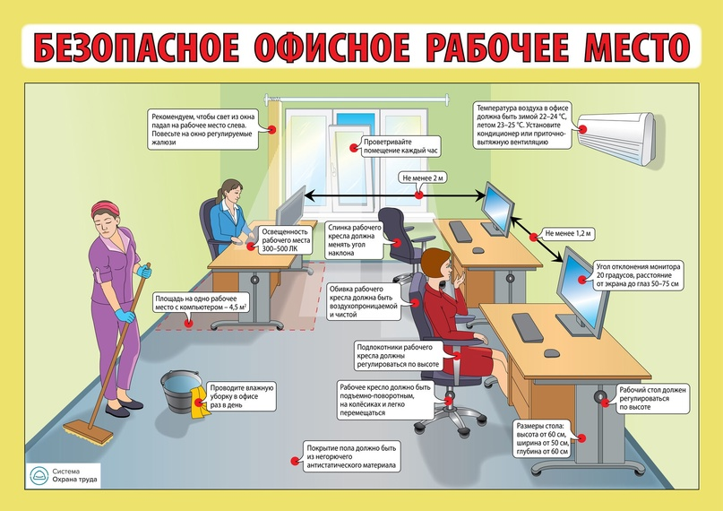

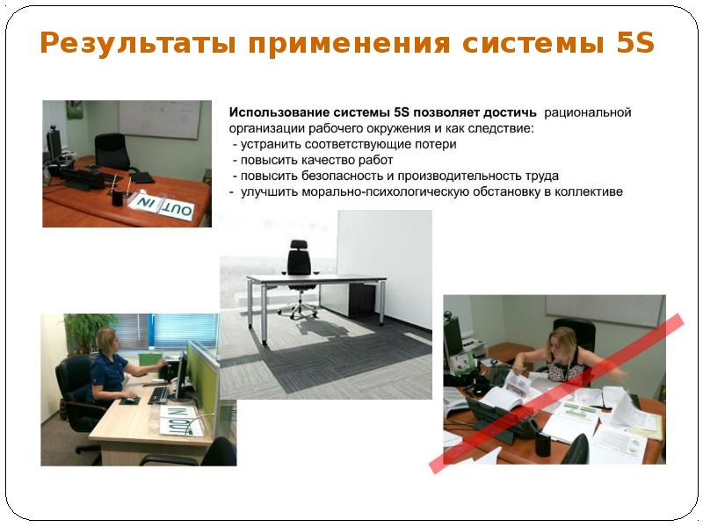

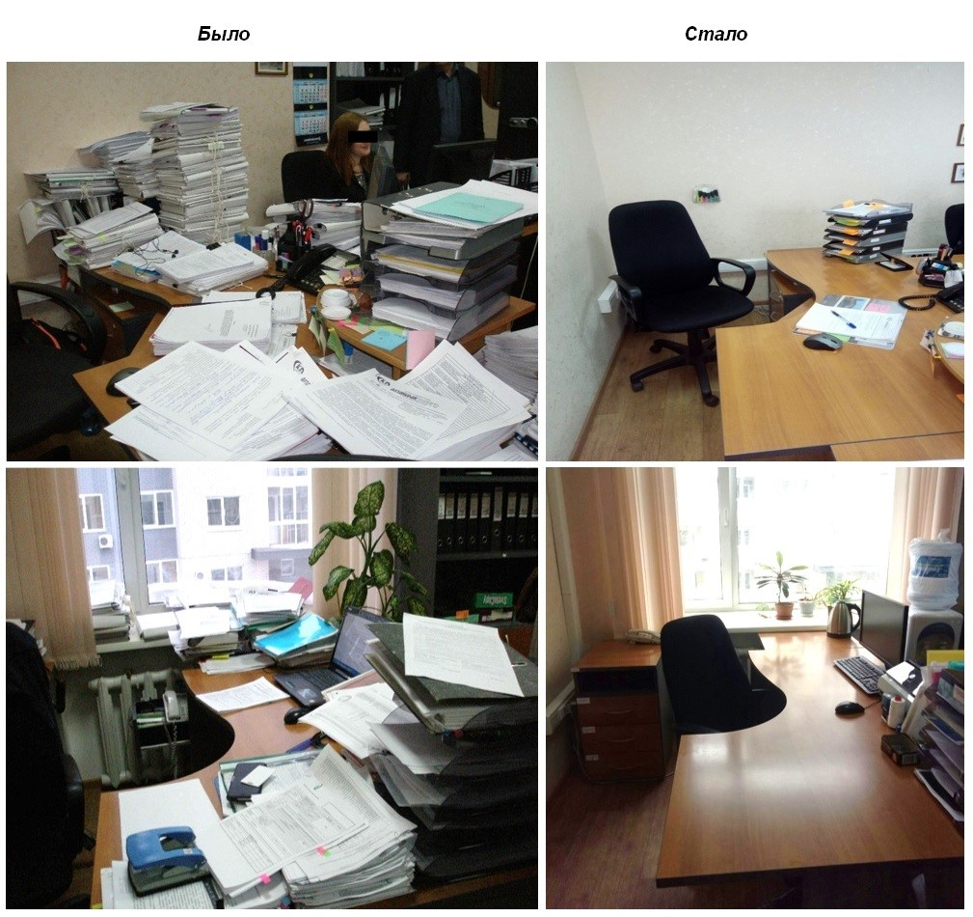

Приложение 4

к порядку организации

рабочего пространства

по системе 5S

**Контрольные листы для проведения внутреннего и внешнего аудита**

Контрольный лист 1

Внутренний контроль

Аудит первого уровня

Сектор ____________Кабинет _____________ ФИО специалистов в кабинете

____________________________________________________________________________

|  |  |  |
| --- | --- | --- |
| Контролируемые параметры | Оценка, балл | Замечания |
| **Шаг 1 - Сортировка** | | |
| 1. Все работники прошли обучение по *5S* |  |  |
| 2. Предметы разобраны на нужные и ненужные |  |  |
| 3. На рабочем месте (рабочем столе, полках, стеллажах) находится только нужное исправное оборудование, механические устройства |  |  |
| 4. Излишки канцелярских принадлежностей удалены в зону специального хранения |  |  |
| 5. Устаревшие предметы, нормативные документы, справочники удалены с рабочей зоны |  |  |
| 6. Личные вещи удалены с рабочих мест и находятся в определенных для них местах |  |  |
| Промежуточный итог: |  |  |
| **Шаг 2 - Самоорганизация (соблюдение порядка)** | | |
| 1. Рабочие места и офисное оборудование удобно расположены, эффективно используются |  |  |
| 2. Нужные предметы расположены с учетом частоты их использования |  |  |
| 3. Все необходимые для работы документы хорошо организованы и доступны. Поиск необходимых документов занимает не более 30 сек. |  |  |
| 4. Используются различные способы визуализации. Ящики, стеллажи, полки подписаны |  |  |
| 5. Папки сформированы в соответствии с номенклатурой дел |  |  |
| Промежуточный итог: |  |  |
| **Шаг 3 - Систематическая уборка (содержание в чистоте)** | | |
| 1. Оборудование для уборки имеется в наличии и общедоступно |  |  |
| 2. Рабочие зоны, оборудование содержатся в чистоте. Источники загрязнения определены и устраняются |  |  |
| 3. Оборудование и предметы исправные и чистые |  |  |
| 4. Определен порядок и график уборки |  |  |
| 5. Наведение порядка на рабочем месте - ежедневная деятельность работника |  |  |
| Промежуточный итог: |  |  |

Аудитор_______________ ____________ __________________________

(подпись) (дата) (фамилия, инициалы)

Контрольный лист 2

Внутренний контроль

Аудит второго уровня

Сектор _____________ Кабинет ______ ФИО специалистов в кабинете___________________________________________________________

|  |  |  |
| --- | --- | --- |
| **Шаг 4 - Стандартизация** | | |
| 1. Все стандарты видимы и наглядны |  |  |
| 2. Содержание тумбочек, шкафов стандартизировано и унифицировано (одинаково у сотрудников с одинаковыми обязанностями) |  |  |
| 3. Места хранения предметов, документов визуализированы (таблички, надписи и др.). Используется маркировка цветом |  |  |
| 4. Определен порядок взаимодействия между структурными подразделениями (распределены обязанности между специалистами по внесению документов в ЭСРН, формированию запросов, срокам и порядку передачи документов между секторами, передаче документов на подпись руководителю и в архив и др.) |  |  |
| 5. *Стандарт* содержания рабочего места соблюдается персоналом |  |  |
| 6. Разработан и соблюдается график уборки |  |  |

Аудитор___________ ____________ ____________________

(подпись) (дата) (фамилия, инициалы)

Контрольный лист 3

Внешний аудит

Сектор _____________ Кабинет ______ ФИО специалистов

в кабинете_______________________________________________________________________

|  |  |  |
| --- | --- | --- |
| **Шаги 5S** | | |
| **Шаг 1** | | |
| 1.Рабочие места организованы удобно |  |  |
| 2.Оргтехника,телефоны, канцелярские принадлежности на рабочих столах исправны, используются |  |  |
| 3. Шкафы и тумбы содержат только необходимые для рабочего процесса материалы, предметы |  |  |
| 4. В кабинетах нет мест, которые не прошли сортировку |  |  |
| **Шаг 2** | | |
| 1.Рабочие зоны четко определены |  |  |
| 2. Полки и ящики не хранят пустоту |  |  |
| 3. Все предметы на своих местах |  |  |
| **Шаг 3** | | |
| 1.Помещение, рабочее место, оргтехника, бытовые приборы содержатся в чистоте |  |  |
| 2. Имеется график уборки. Оценка эффективности уборки проводится регулярно. |  |  |
| **Шаг 4** | | |
| 1. Все стандарты видимы и наглядны |  |  |
| 2. Содержание тумбочек, шкафов стандартизировано и унифицировано (одинаково у сотрудников с одинаковыми обязанностями) |  |  |
| 3. Места хранения предметов, документов визуализированы (таблички, надписи и др.). Используется маркировка цветом |  |  |
| 4. Определен порядок взаимодействия между структурными подразделениями (распределены обязанности между специалистами по внесению документов в ЭСРН, формированию запросов, срокам и порядку передачи документов между секторами, передаче документов на подпись руководителю и в архив и др.) (Анкетирование) |  |  |
| **Шаг 5** | | |
| 1.Проводятся аудиты 2 уровня |  |  |
| 2. Работники структурного подразделения знают о сегодняшних показателях и задачах работы (сроках отчетов, наличие или отсутствие просрочки в назначениях, выплатах, и т.д.) вносят предложения по совершенствованию рабочего процесса, ликвидации проблемных моментов. (Анкетирование) |  |  |
| 3. Предлагаются и реализуются идеи по улучшению системы 5 S (Анкетирование) |  |  |
| ВСЕГО: |  |  |

Аудитор___________ ____________ ____________________

(подпись) (дата) (фамилия, инициалы)